PROJETO DE LEI Nº , DE 13 DE MAIO DE 2025.

“Institui o Selo ‘Amigo da Pessoa Idosa’, no âmbito do Município de Sumaré, e dá outras providências”.
Autoria: Vereador Dudu Lima.

O PREFEITO MUNICIPAL DE SUMARÉ, faz saber que a Câmara Municipal de Sumaré, Estado de São Paulo, no uso de suas atribuições legais previstas no art. 23 da Lei Orgânica do Município, aprovou e eu promulgo a seguinte Lei:
Art. 1º Fica instituído o Selo “Amigo da Pessoa Idosa”, no âmbito do Município de Sumaré.
Art. 2º O Selo “Amigo da Pessoa Idosa” terá validade de 12 (doze) meses e será concedido em reconhecimento público às pessoas físicas ou pessoas jurídicas com ou sem fins lucrativos, que desenvolvam ou apoiem atividades no âmbito do Município visando assegurar e garantir à pessoa idosa seus direitos.
Parágrafo único. Dentre os direitos a que se refere o caput deste artigo, relaciona-se, de forma exemplificativa, o direito das pessoas idosas à vida, à saúde, à alimentação, à educação, ao esporte, ao lazer, à requalificação profissional, à cultura, à dignidade, ao respeito, à liberdade e à convivência familiar e comunitária, além de colocá-la a salvo de toda forma de negligência, discriminação, exploração, violência, crueldade e opressão.
Art. 3º O desenvolvimento e o apoio a que se refere o art. 2º desta Lei poderá ser por intermédio de doações financeiras dedutíveis ou não do Imposto de Renda, de equipamentos e materiais permanentes e/ou através de trabalho voluntário com carga horária anual mínima de 100 (cem) horas de atividades voltadas à garantia dos direitos da pessoa idosa.
Art. 4º A emissão do Selo “Amigo da Pessoa Idosa” fica sob responsabilidade do Conselho Municipal dos Direitos da Pessoa Idosa de Sumaré, em conjunto com a Secretaria Municipal de Inclusão, Assistência e Desenvolvimento Social ou sua sucessora.
Art. 5º O Selo “Amigo da Pessoa Idosa” será entregue anualmente em Sessão Solene do Conselho Municipal dos Direitos da Pessoa Idosa de Sumaré, a ser realizada preferencialmente no mês de outubro, pela proximidade ao Dia Internacional do Idoso.
Art. 6º Será dada ampla divulgação da Sessão Solene a que se refere o art. 5º desta Lei, inclusive com a divulgação da lista dos agraciados nos canais oficiais de comunicação da Prefeitura Municipal e no Diário Oficial do Município.
Art. 7º Os agraciados pelo Selo “Amigo da Pessoa Idosa” poderão dele usufruir para fins de propaganda e divulgação, além de poderem ser agraciados em anos subsequentes, desde que atendida esta Lei.
Art. 8º Esta Lei entra em vigor na data de sua publicação.
Art. 9° Revogam-se as disposições em contrário.

Sala das Sessões, 13 de maio de 2025.
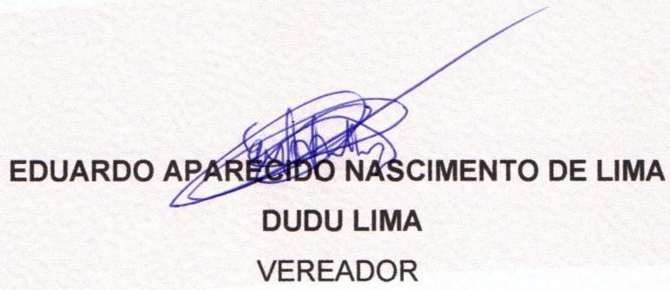
JUSTIFICATIVA
O envelhecimento populacional é uma realidade no Brasil e no mundo, exigindo políticas públicas e iniciativas sociais que garantam dignidade, respeito e qualidade de vida às pessoas idosas. No município de Sumaré, onde a população idosa representa uma parcela significativa e crescente da sociedade, é fundamental criar mecanismos de reconhecimento e incentivo a ações que promovam os direitos e o bem-estar dessa população.
O Selo "Amigo da Pessoa Idosa" surge como uma ferramenta de valorização e estímulo a pessoas físicas e jurídicas que contribuam, por meio de doações ou por trabalho voluntário, para a melhoria das condições de vida dos idosos.
Além de fortalecer a rede de proteção, o Selo "Amigo da Pessoa Idosa":
- Incentiva a Responsabilidade Social: Reconhece publicamente quem investe em projetos voltados às pessoas idosas, motivando outras pessoas e organizações a seguirem o mesmo caminho;
- Amplia a Proteção aos Direitos das Pessoas Idosas: Apoia iniciativas que combatem a negligência, o abuso e a discriminação, assegurando direitos previstos no Estatuto do Idoso;
- Promove a Participação Comunitária: Estimula o voluntariado e a solidariedade intergeracional, fortalecendo vínculos sociais; e
- Oferece Visibilidade a Boas Práticas: Destaque público (em canais oficiais e solenidades) para quem se dedica a esta importante causa, servindo de exemplo para a sociedade.
A concessão do Selo "Amigo da Pessoa Idosa" reforça o compromisso do Município com essa pauta, alinhando-se a diretrizes nacionais e internacionais de envelhecimento ativo e saudável, além de atender à proposta aprovada na 11ª Conferência Municipal dos Direitos da Pessoa Idosa de Sumaré.
Diante disso, a aprovação desta Lei representa um avanço na valorização da pessoa idosa em Sumaré, transformando boas ações em políticas perenes de inclusão e respeito.
Sala das Sessões, 13 de maio de 2025.

